20181008 마프

Array에 대해서 배운다. 포인터는 아는 내용 강의해서 이해할만함.

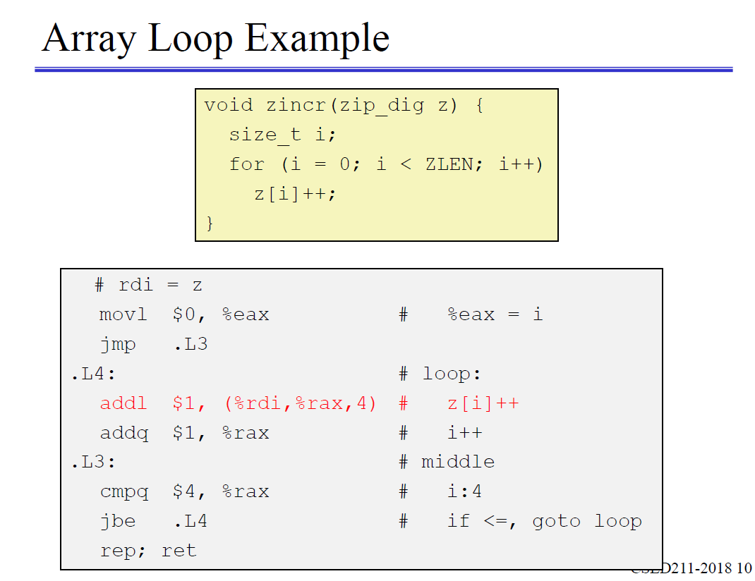

위 그림을 보면 알겠지만 (%rdi,%rax,4)에 1을 더하고 %rax에 1을 더한다음 루프를 도는 것을 위와 같이 표현했다. 결국 for문을 도는것임!!

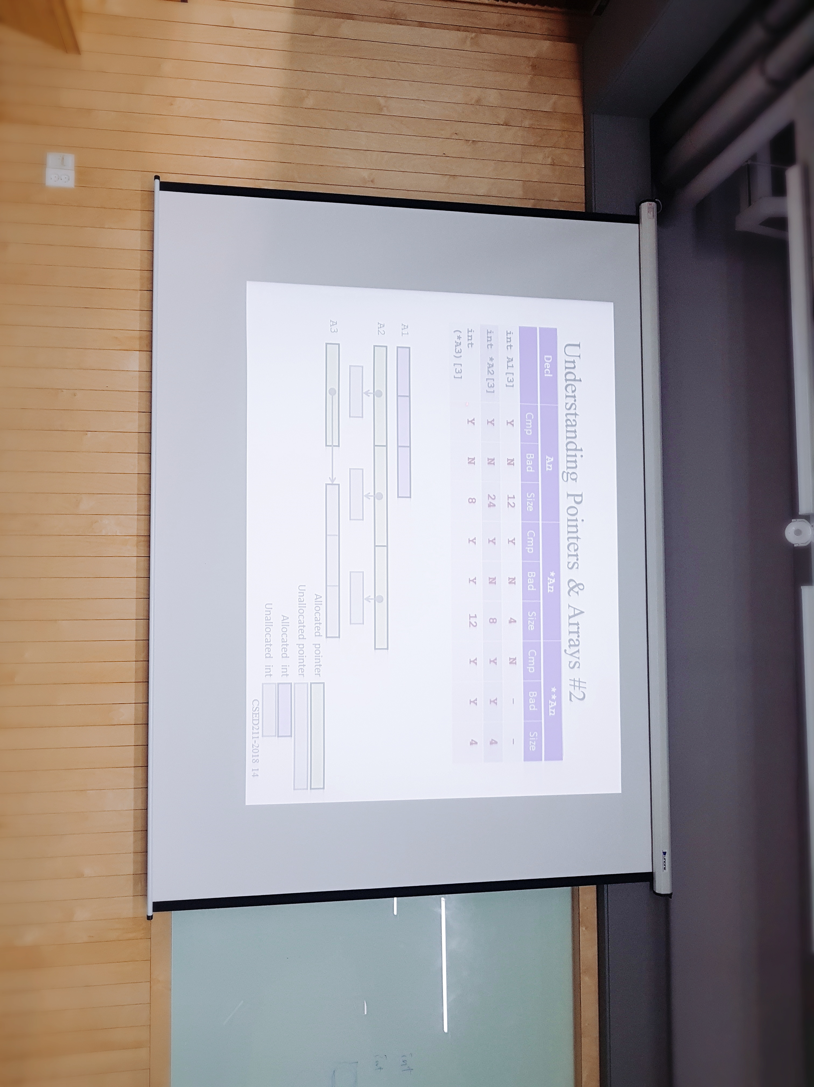

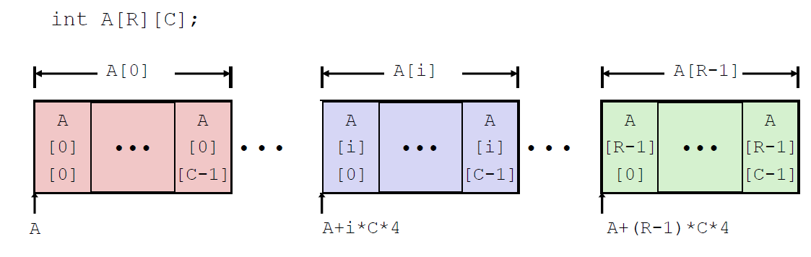

위 그림처럼 2차원 배열은 행렬을 왼쪽위에서 그냥 책읽듯이 읽는 순서로 주소가 할당되어있다.

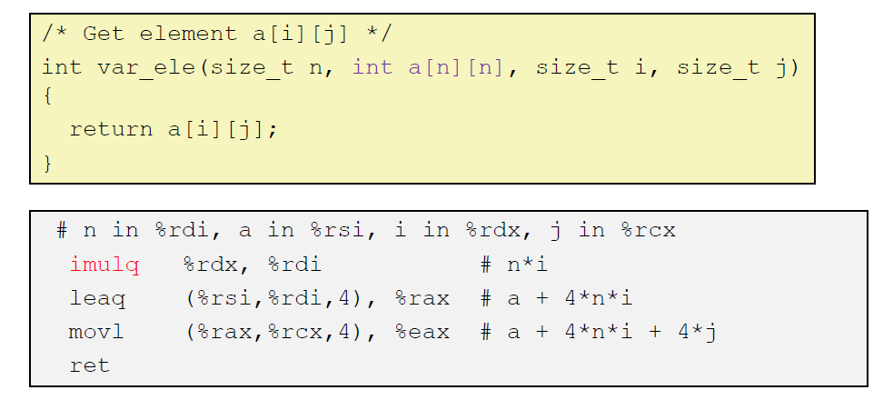

위의 그림을 보면 알겠지만 rdi에 rdx를 곱해줘서 rdi를 n*i로 만들고 rsi에 이걸 4를 곱해 더해줘서 a+4*n*i를 만든다 그다음 4*j를 또 더해줘서 결국 a[i][j]의 주소인 a+4*n*i+4*j로 바꾸어준다!!

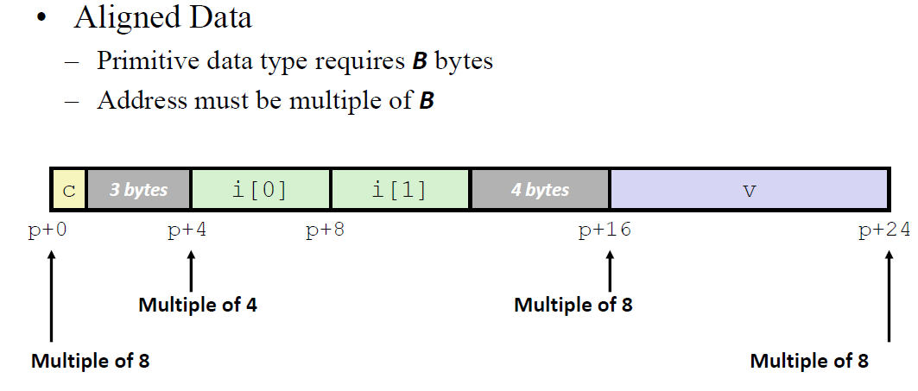

데이터가 B바이트 크기를 가지면 시작 주소도 반드시 B의 배수여야 한다. 그렇게 align을 하는 것임.

위를 보면 4 바이트를 가지는 int type i[0],i[1]의 경우 4바이트의 배수가 시작 주소가 되도록 3바이트의 junk를 넣어주고 8바이트 크기를 가지는 v의 경우에는 4바이트의 junk를 넣어줘서 8바이트의 배수가 시작주소가 되도록 한다. 이것을 통해서 memory access를 할 때 불필요한 computation을 줄여줘서 속도를 빠르게한다. 물론 메모리의 낭비가 조금은 있겠지만 이정도는 충분히 좋은 trade-off이다.

이런걸 잘 보면

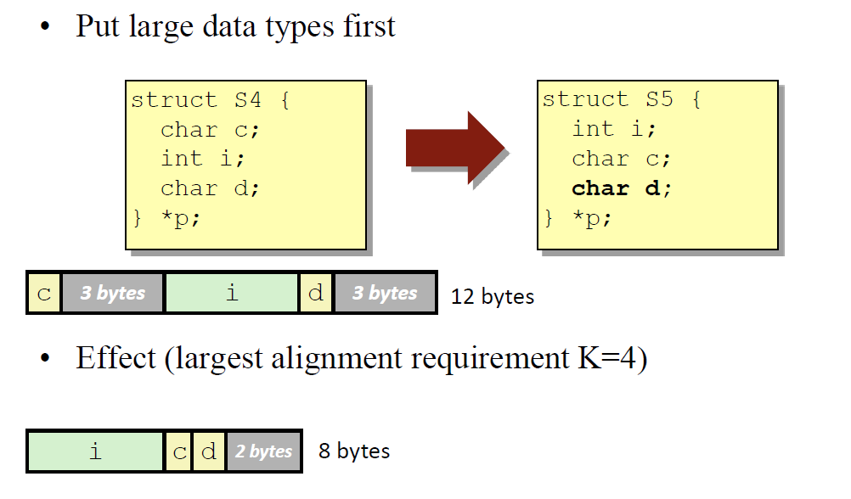

이런식으로 데이터를 넣을 때 사이즈가 큰 것부터 먼저 넣어주는 것이 낭비되는 메모리 공간을 줄이는 것에 효과적이라는 것을 알 수 있다. 특히 1바이트짜리, 2바이트짜리, 1바이트짜리 순서와 같이 마구잡이로 넣게되면 align을 위한 junk 공간이 너무 많이 생기게 되어 정말 끔찍하게 많은 공간이 낭비되게 된다.

**결론 : 데이터 사이즈가 큰 데이터부터 먼저 넣어주는 것이 무조건 좋다!!**